病人流面板 Guide

目錄

1. 病人流面板離線測試 3

1.1 確認檔案 3

1.2 預覽測試結果 3

1.3 開啟測試模式 3

1.4 調整測試折線圖呈現 3

1.5 調整測試時間圖呈現 4

1.6 調整測試資料內容 5

1. 病人流面板離線測試

本區塊預設使用者具有開發程式的基礎。

* 1. 確認檔案

解壓縮後確認資料夾內檔案

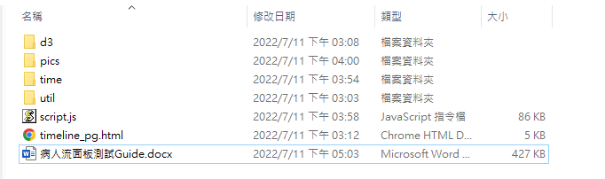

* 1. 預覽測試結果
* 用瀏覽器打開timeline_pg.html

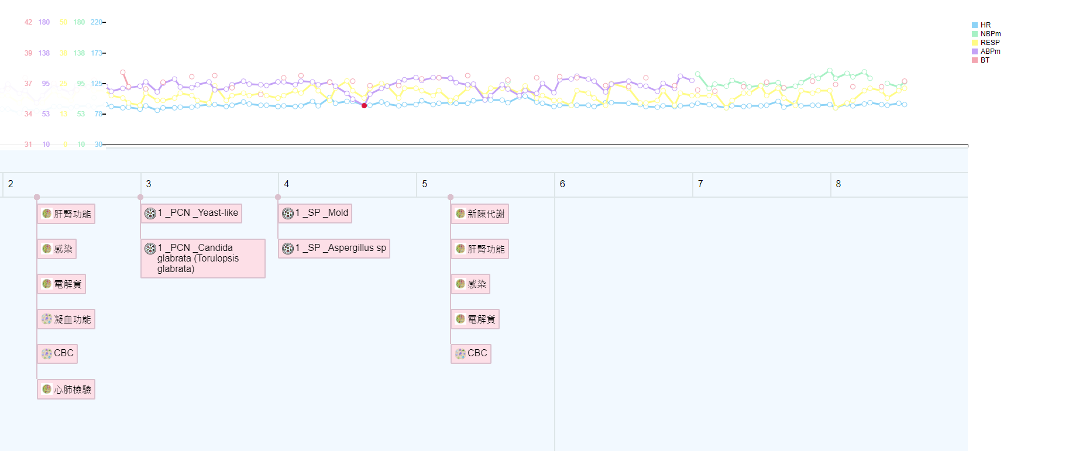

* 1. 開啟測試模式
* 使用記事本編輯script.js
* 設定下圖參數為true。



* 1. 調整測試折線圖呈現
* 調整低、高臨界值、上下界及色碼值以預覽折線圖執行結果。

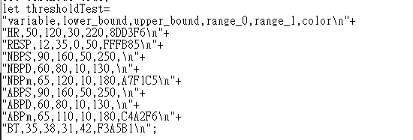

* 1. 調整測試時間圖呈現
* 縮圖檔置於pics資料夾下
* 調整資料與縮圖檔名配對

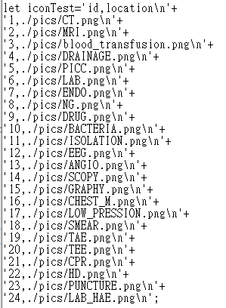

* 1. 調整測試資料內容

資料欄位依序為下:

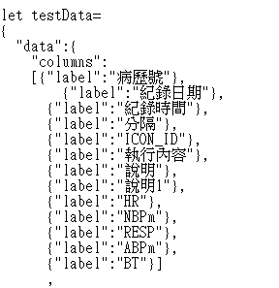

* 調整資料內容，以預覽呈現結果。

